PRESSE-INFORMATION

Redaktion:
STAHLWILLE Pressebüro Tschorn & Partner
Eduard Wille GmbH & Co. KG Kay-Uwe Müller
Lindenallee 27 Postfach 10 11 52
42349 Wuppertal 69451 Weinheim
Tel. (0202) 47910 Tel. (06201) 5 78 78
www.stahlwille.de www.pressebuero-tschorn.de

Prüfen von Drehmoment- und Drehwinkelwerkzeugen in Eigenregie
Prüfgeräte für mehr Effizienz und Sicherheit

Drehmoment- und Drehwinkelwerkzeuge, die in der Produktion sowie bei Service- und Wartungsarbeiten zum Einsatz kommen, müssen regelmäßig auf ihre Genauigkeit und Funktionstüchtigkeit überprüft werden. Nur so ist sichergestellt, dass die Werkzeuge exakt innerhalb der vorgegebenen Toleranzbereiche arbeiten und Verschraubungen anforderungskonform ausgeführt werden können.

Eine Alternative zur aufwändigen und kostenintensiven Prüfung durch externe Dienstleister ist die Prüfung von Drehmoment- und Drehmoment- /Drehwinkelschlüsseln im eigenen Haus. Für Unternehmen, die sich unabhängig von externen Prüfdiensten machen wollen, kann sich die Investition in eigene Prüftechnik schnell rechnen. Die Verfügbarkeit von Werkzeug wird verbessert und Wartungskosten können gesenkt werden. Gleichzeitig wird die Prozesssicherheit erhöht, weil Werkzeuge, die außerhalb der Spezifikationen liegen, auch zwischen den vorgeschriebenen Kalibrier-Intervallen schneller erkannt werden können.

Prüfmittel für Drehmoment- und Drehwinkelwerkzeuge
Die nötige technische Ausstattung für die Prüfung in Eigenregie liefert Stahlwille. Als einer der führenden Anbieter von Drehmoment- und Drehwinkeltechnologie für professionelle Anwender hat das Unternehmen auch die passenden Prüfgeräte für nahezu jedes Einsatzgebiet im Portfolio.

Die SmartCheck Produktfamilie ist ideal für die mobile und stationäre Prüfung und bietet den Vorteil der direkten Bewertung. Drei Ausführungen sind erhältlich: SmartCheck USB für den einfachen und schnellen Datenaustausch mit dem PC, SmartCheck DAPTIQ mit Schnittstelle für die Einbindung in komplexe Industrie 4.0-Umgebungen und SmartCheck Angle für die Prüfung von Drehwinkelschlüsseln.

SmartCheck USB – einfache Dokumentation
Mit SmartCheck USB können Anwender ihre Drehmomentwerkzeuge prüfen und die Ergebnisse direkt auslesen und dokumentieren. Das Prüfgerät ermöglicht zudem das Speichern von bis zu 200 Datensätzen inklusive Datum und Zeitstempel und das anschließende Auslesen über die USB-Schnittstelle des Prüfgerätes.

SmartCheck DAPTIQ – einfach vernetzt
SmartCheck DAPTIQ ist das Gerät für das Industrie 4.0-Zeitalter mit der Möglichkeit Daten in Echtzeit auszutauschen. Mit bidirektionaler Open-Source-Schnittstelle für eine optimale Einbindung in komplexe Prozesssteuerungen sind Zielwert, Toleranz und Prüfmodus systemseitig einstellbar. Der interne Speicher fasst bis zu 200 Datensätze.

SmartCheck Angle – einfach einzigartig.
Das Prüfgerät SmartCheck Angle ermöglicht die einfache Prüfung und Dokumentation von Drehmoment- /Drehwinkelschlüsseln. Dank unkomplizierter Bedienung, integrierter Bewertungsfunktion und Speicher für 2.500 Datensätze gelingt jeder Prüfvorgang schnell und sicher.

Die gesamte SmartCheck Produktfamilie zeichnet sich durch robuste Konstruktion, präzise Messergebnisse und eine einfache Bedienung aus. Die Geräte können in Werkstätten oder Produktionshallen ebenso zum Einsatz kommen wie in Servicefahrzeugen. Für einen optimalen Blickwinkel sind nicht nur das Display, sondern auch der Displayhalter und der Grundkörper um 180 Grad drehbar. Neben der Stromversorgung über ein Netzteil an der Steckdose oder über den USB-Port ist der Batteriebetrieb möglich. Display und Folientastatur sind spritzwassergeschützt und die Gehäuse bestehen aus schlagfestem Kunststoff.

Die SmartCheck-Versionen zur Prüfung von Drehmomentwerkzeugen gibt es jeweils in fünf verschiedenen Versionen für unterschiedliche Messbereiche, von 1 bis 1.500 N·m und zusätzlich in einer Ausführung zum Prüfen von Drehmomentschraubendrehern. Der SmartCheck Angle verfügt über einen Messbereich von 0 bis 720 Grad und erlaubt die Prüfung von Drehwinkelschlüsseln bis 400 N·m. Passend zur SmartCheck-Produktreihe gibt es von Stahlwille die Dokumentationssoftware CheckMaster als kostenlosen Download.

Prüfgerät Sensotork 7707 W – maximale Flexibilität
Zusätzlich zur SmartCheck-Produktfamilie gibt es von Stahlwille das elektronische Prüfgerät 7077 W. Dank seiner geringen Abmessungen und der flexiblen Montagemöglichkeiten passt es an nahezu jeden Arbeitsplatz. Das Gerät kann das Auslösemoment und das tatsächlich aufgebrachte Drehmoment gleichzeitig anzeigen. Die Anzeige erfolgt auf einem separaten Display, das über ein Spiralkabel mit dem Prüfgerät verbunden ist. Auswechselbare Vierkantadapter sind im Montageblock integriert.

Ausführliche Informationen zur Prüfung von Drehmoment- und Drehwinkelwerkzeugen in Eigenregie bietet Stahlwille in einem White Paper, das online abgerufen werden kann:
http://qr.stahlwille.com/pruefen

Fotos: Stahlwille

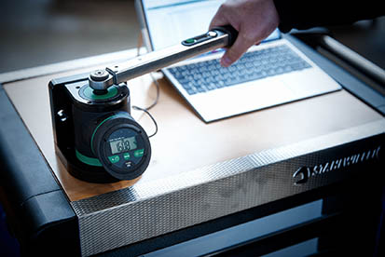
Die SmartCheck-Produktfamilie ist ideal für die mobile und stationäre Prüfung von Drehmomentwerkzeugen und bietet den Vorteil der direkten Bewertung.

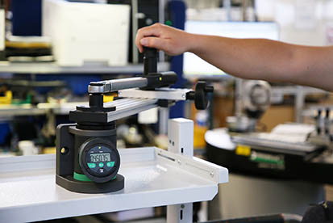
Neben Geräten zur Prüfung von Drehmomentschlüsseln steht mit SmartCheck Angle auch ein Prüfgerät für Drehmoment- /Drehwinkelschlüssel zur Verfügung.

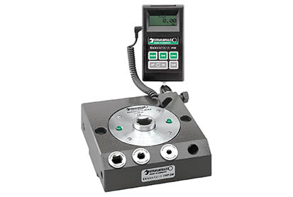
Das Prüfgerät Sensotork 7707 W bietet maximale Flexibilität und passt dank seiner geringen Abmessungen und der flexiblen Montagemöglichkeiten an nahezu jeden Arbeitsplatz.

